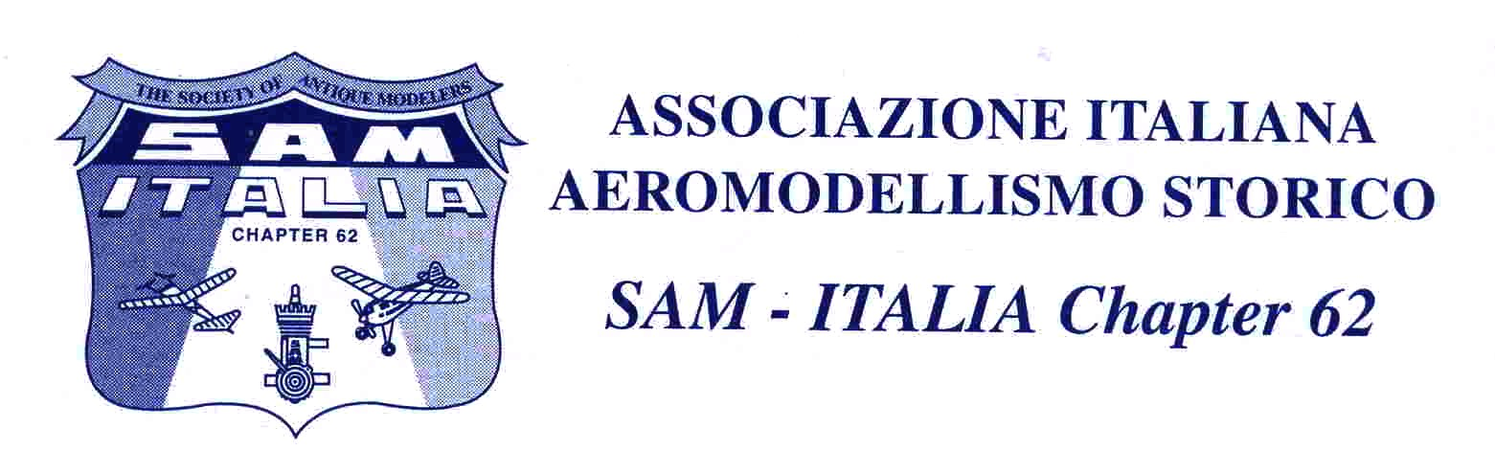
CALENDARIO Gare e Raduni ANNO 2010
Data | Luogo | Provincia | Tipo | Denominazione | Categorie | Organizzatore | Telefono
7 febbraio | Grassobbio | BG | R | 21° Tavolettata d’inverno | VVcc velocità, acrobazia | Riboli Pierpaolo | 035657079
10 aprile | Modena | MO | R | Memorial A.Prati | Mostra-Scambio Motori | Castagnetti G. gcastagne@libero.it | 0522 322833
25 aprile | Pian del Lago | SI | G | Camp.Tosc. O.T. VL | Otv, Ote, Otm,A/2,Wak,65 | Pianigiani Franco | 057733130
9 maggio | Valle Gaffaro | FE | G | Coppa Falchi | otvr, otmr, nmr, nmr 2,5cc, 1/2Atexaco Tex, Dyno, OTelett,1/2Otelet | Bruschi Domenico  dbruschi@freeinternet.it | 0541729119
16 maggio | Massarosa | LU | G | 8° Trofeo Pioppogatto | 1/2Tex,Texaco,OTtelett. Evento spec.1/2Tex. con 8 cc. | Belli Riccardo | 3288687169
23 maggio | Forlì | FC | G | Vintage | Velegg.- Motoveleggiatori | Mersecchi Rover  rovermer@tin.it | 0543400552
30 maggio | Valle Maggiore | GR | G | 4° Trofeo Maremma valido Camp.Tosc. | NMR,Texaco,1/2Texaco OTE,1/2OTelettrico | Giaggioli Paolo  blauermax56@yahoo.it | 3358345795
6 giugno | Gaggio di Piano | MO | G | Coppa Modenese OT | Otmr, 1/2Tex, 1/2OTelett Otelett,otvr,nmr2,5cc,Texaco | Bortolai Tiziano  samitalia@libero.it | 059373775
12 giugno | Gorizia | GO | G | VL | Wakefield, 65
13 giugno | Gorizia | GO | G | Trofeo Duca D'Aosta | Texaco, Otmr,Otvr, 1/2ATex OT el, ½ Elettrico | Visentin Gianfranco
13 giugno | Calci | PI | G | Campionato Toscano | Texaco, ½ Texaco | Merciai Maurizio | 3492147840
20 giugno | Museo d’Aviazione | RN | R | VVC | motori d’epoca VVC | Romagnoli Luigi  Luigi_romagnoli@virgilio.it | 054720285
Data | Luogo | Provincia | Tipo | Denominazione | Categorie | Organizzatore | Telefono
29 giugno | Rep. Ceca | CZ | G | Campionato RA Europeo | Tutte | SAM78  Rep. Ceca
4 luglio | Mikulowice |  |  | S.A.M.
1 luglio | Monte Fasce | GE | G | Memorial Soci SAM | Veleggiatori OTVR 1 e 2 | Mascherpa Guido  guido.mascherpa@alice.it | 0185774195
11 luglio | Fidenza | PR | G | 4° Longagnani-Saccani | Texaco, Otmr, 1/2 ATex., OTVR | Giorgio Colla giorgiocolla@libero.it | 0521821465
21 agosto | Frignano | MO | R | Raduno del Frignano | Tutte | Gorzanelli Wainer  wainer.gorzanelli@gmail.com | 347 5547369
11/12 settembre | Arezzo | AR | G | Concorso Nazionale R.A | Tutte | Antonio Fontanelli  fontant@inwind.it | 0575324870
19 settembre | Forlì | FC | G | 3° Giornata dei Record | Tutte | Mersecchi Rover  rovermer@tin.it | 0543400552
26 settembre | Carpi | MO | G | Coppa città di Carpi | Texaco, Otvr, 1/2 Tex, otelet, nmr, 1/2otelet nmr 2,5cc | Bortolai Tiziano  samitalia@libero.it | 059373775
2 ottobre | Museo Aviazione | RN | R | Giornata Aeromodellista | Mostra – Scambio | Bruschi Domenico  dbruschi@freeinternet.it | 0541729119
2 ottobre | Crivelle | AT | G | Coppa NIKE V.L. | Wakefield,  65 | Maggi Gianfranco | 024405274
10 ottobre | Codigoro | FE | R | Raduno SAM Model Day | RADUNO O.T, AcroRC, VVC | Baccello Maurizio  maurizio.baccello@alice.it | 3313603841
17 ottobre | Pian del Lago | SI | G | Camp.Tosc. O.T. RA | Tex, 1/2Tex, 1/2OTE | Pianigiani Franco | 0577331301
24 ottobre | Cento | FE | G | Centoali | Otvr,Nmr,1/2 Atexaco Texaco,1/2otel,OTelet | Passerini Maurizio  maurizio.passerini@libero.it | 051824690

